武汉大学2015-2016第一学期线性代数A期末试题A
1. （10分）己知方阵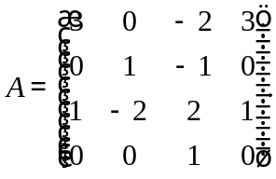 求 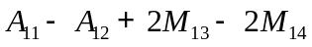 的值。
2. （10分）设的伴随矩阵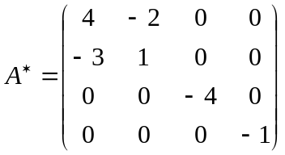，求矩阵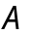 .
3. （10分）设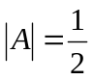，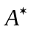是4阶方阵的伴随矩阵，计算行列式：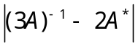
4. （10分）设三阶方阵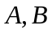满足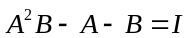，其中为三阶单位矩阵，
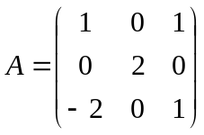，计算行列式：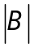.
5.（8分）已知3阶方阵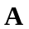的特征值为1,、2、-3，求行列式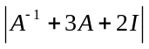 的值。
6、(8分)证明 秩为的矩阵可表示为个秩为1的矩阵之和。
7、（8分）已知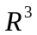中的一组基为
线性变换T将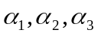分别变到 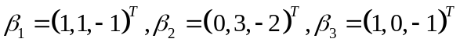
求：(1) 线性变换T在下的矩阵表示A；
(2) 求向量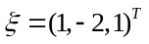以及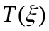在基下的坐标。
8、（16分）设线性方程组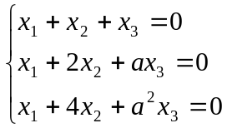与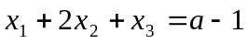有公共解，求的值及所有公共解.
9、（12分）设二次型， 其中的特征值之和为1，特征值之积为-12.
（1）求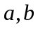的值；
（2）利用正交变法将二次型化为标准型，并写出正交矩阵.
10、（8分）符号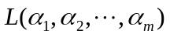表示由向量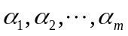生成的子空间。设有子
空间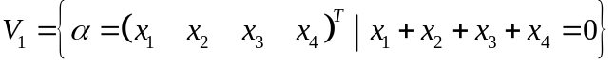，
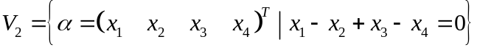
（1）将和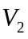用符号的形式表示出来；
（2）求子空间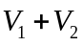和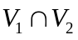的维数和一组基。

武汉大学2015-2016第一学期线性代数A期末试题A解答
1. （10分）己知方阵 求 的值。
解 因为
根据行列式的展开定理知：在中将第一行换成 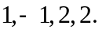便得：
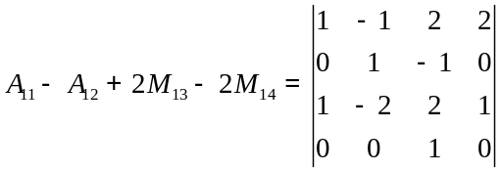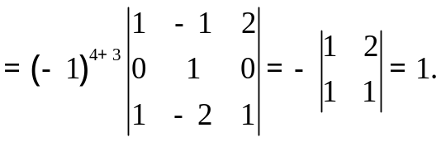
2. （10分）设的伴随矩阵，求矩阵 .
解 由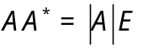，故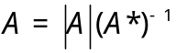，又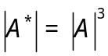，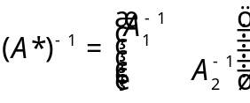
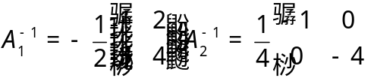，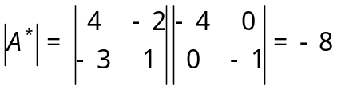，
所以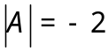 ，故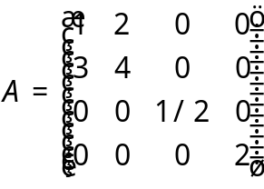
3. （10分）设，是4阶方阵的伴随矩阵，计算
解 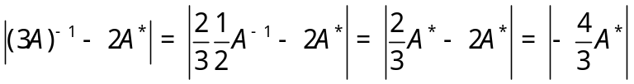
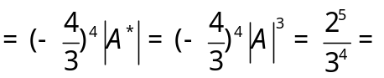32/81
4. （10分）设三阶方阵满足，其中为三阶单位矩阵，
，求.
解 由
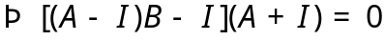，又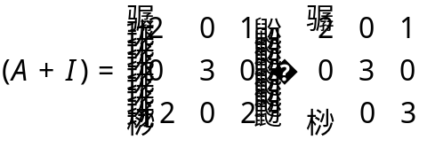
所以矩阵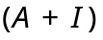为可逆矩阵。故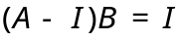，即 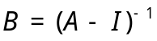
而 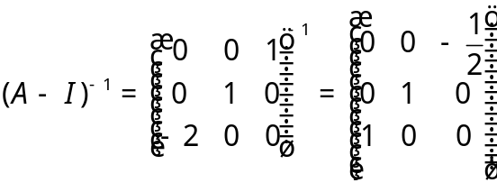，故 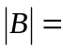
5.（8分）已知3阶方阵的特征值为1,、2、-3，求行列式 的值。
解： 因为 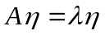，则 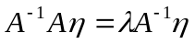 从而 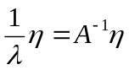
即 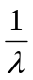是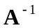的特征值，是的属于的特征向量；
知， 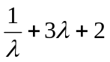是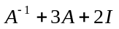的特征值
因为3阶方阵的特征值为1,、2、-3，
所以3阶方阵的特征值为6、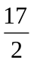、-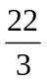，
则 =6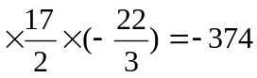
6、(8分)证明 秩为的矩阵可表示为个秩为1的矩阵之和。
证：设矩阵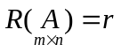，则矩阵必与矩阵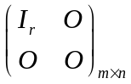等价，所以必存在两个可逆矩阵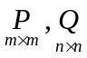使得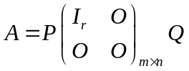，而可以分解为个只有一个元素1其余元素全为零的阶矩阵之和的形式:
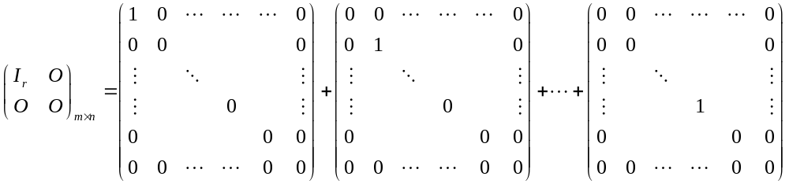
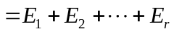
故 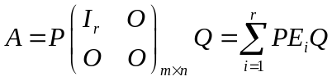，由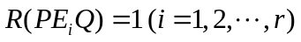，
所以秩为的矩阵可表示为个秩为1的矩阵之和。
7、（8分）已知中的一组基为
线性变换T将分别变到
求：(1) 线性变换T在下的矩阵表示A；
(2) 求向量以及在基下的坐标。
解 (1) 由，得到矩阵方程：
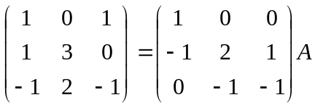
利用矩阵的求逆运算，可得 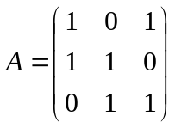
(2) 设在基下的坐标为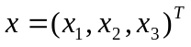，那么 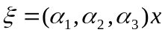
即 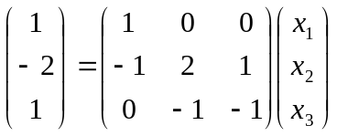 解得 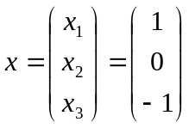
于是在基下的坐标为 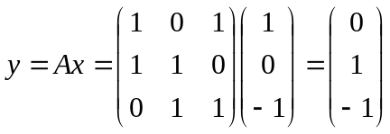
8、（16分）设线性方程组与有公共解，求的值及所有公共解.
解：因为求方程组和方程的公共解，联立方程组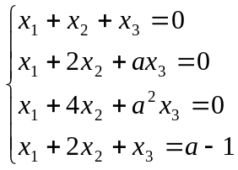的解
有增广矩阵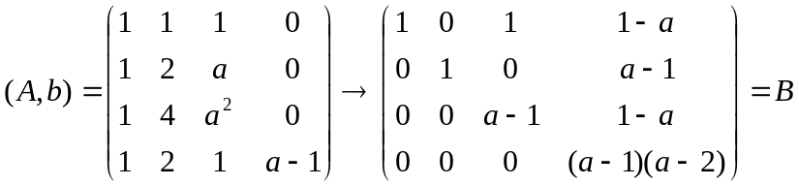
当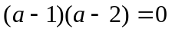时，即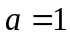或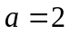.
当时，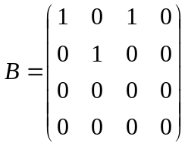，因此有公共解为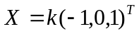，可为任意常数
当时，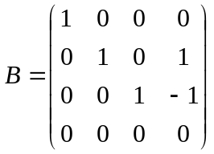，有公共解为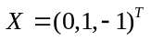。
9、（12分）设二次型， 其中的特征值之和为1，特征值之积为-12.
（1）求的值；
（2）利用正交变法将二次型化为标准型，并写出正交矩阵.
解：（1）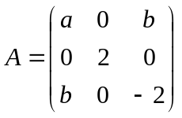设A的特征值为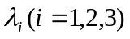，有
得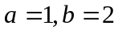 所以，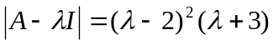
从而，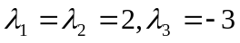.
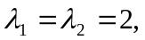所对应的特征向量有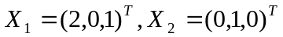
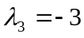所对应的特征向量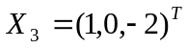
因为，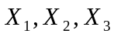俩俩正交，单位化得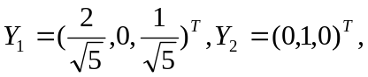
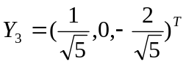 因此，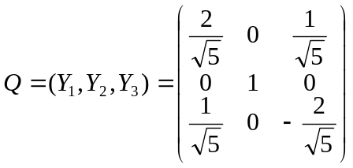 。
二次型的标准型为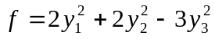
10、（8分）符号表示由向量生成的子空间。设有子
空间，
（1）将和用符号的形式表示出来；
（2）求子空间和的维数和一组基。
解：（1）。解线性齐次方程组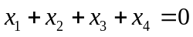得到子空间的基础解系统：
同样道理可以得到子空间的基础解系统：
所以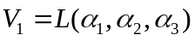，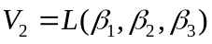
（2）显然可以看出，子空间和的维数都是3，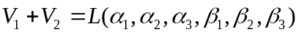
矩阵经过行初等变换后可以得到：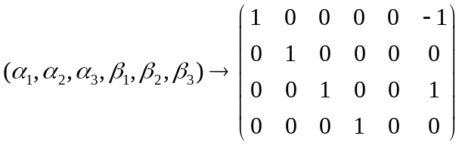
所以可以看出向量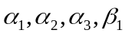是的一组基，从而的维数是4。
由公式： 维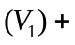维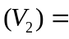维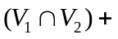维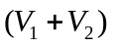，可知：维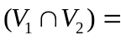2，
解方程组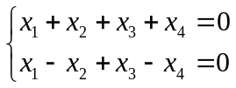可以得到的一组基：


